1、新建项目目录，我这边是在E盘的nodejs目录下面进行安装的，所以先在E盘创建nodejs目录

2、打开命令行窗口。安装koa-generator，安装命令为：

npm install -g koa-generator

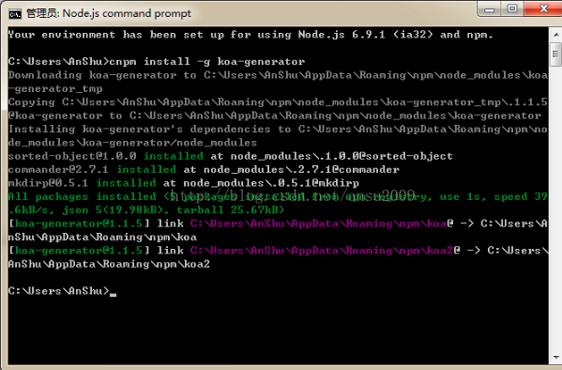

安装完成之后进入通过命令进入E盘的nodejs目录

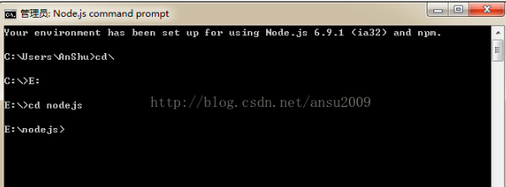

3、使用koa-generator生成koa2项目，输入命令：

koa2 test_koa

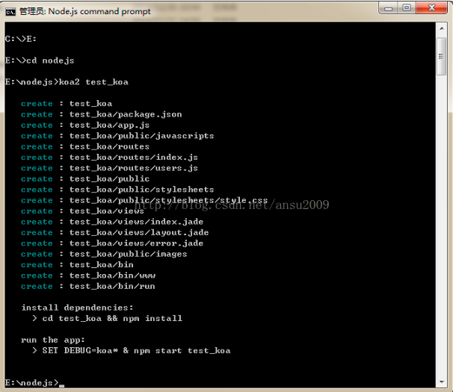

4、创建项目成功之后进入test_koa项目，然后进行安装koa2就可以了，命令：

cd test_koa

npm install

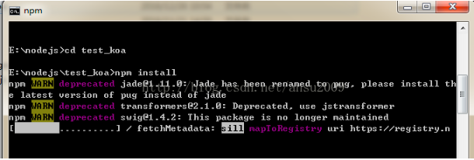

5、安装完成之后通过命令：

npm start

启动项目，接着浏览器打开 http://localhost:3000/ 就能看到页面了。

